Onderzoek over REST API
Programmeren
Slaats, Sam
25/26
Inhoud
Geen inhoudsopgavegegevens gevonden.

Inleiding
In dit document laat ik zien hoe ik onderzoek heb gedaan hoe ik een REST API kan maken en toepassen.
Ik wil een API gaan toepassen binnen het project van een reserveringssysteem voor het klusbedrijf.

Hoe maak je een API
Als eerste ben ik gaan kijken hoe ik ervoor kan zorgen dat ik een API kan maken met de Python.
Tjdens het onderzoeken zag ik heel vaak een module genaamd Flask. Met Flask kan je aangeven welke functies er moeten worden aangeroepen bij een bepaalde webpagina.
Toen ik ging proberen met oefenen kwam ik met het volgende: 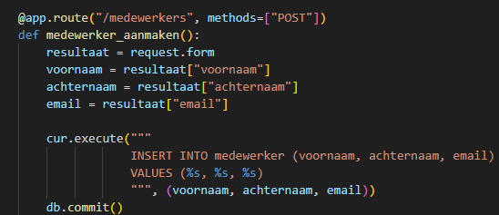
Met @app.route kan ik aangeven op welke pagina de functie moet worden aangeroepen.
Bij methods is te zien dat ik POST aangeef. POST zorgt ervoor dat de gegevens die worden ingevuld dan worden gestuurd naar de backend. Bij mij is dit een SQL database.
Ik geef een variabel aan genaamd resultaat. Dus alle gegevens die worden ingevuld(request.form) worden dan gezien als resultaat.
Voor elke value die in de query komen worden vooraf aangegeven in de functie. Wanneer een eindgebruiker dan op de website iets invult. Dan komt dit binnen en wordt het gelijk toegepast in de query.
Op deze manier kan je duidelijk het onderscheid maken tussen front-end. Tussenlaag, backend. De tussenlaag is de API die je maakt.
Nu ik dit heb geprobeerd ga ik kijken of de functie/api werkt. Ik heb een simpel html pagina gemaakt met daarin de gevraagde velden
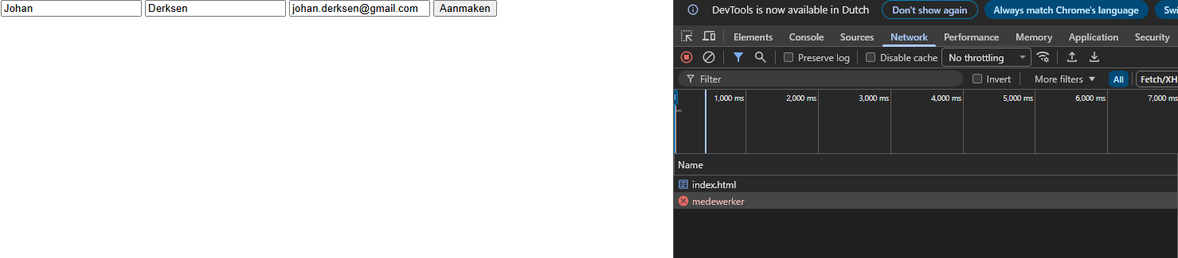
Zodra ik de velden heb ingevuld en op aanmaken heb geklikt, zie ik in het netwerktijdlijn dat de API wordt aangeroepen. Na het submitten kreeg ik te zien dat er een pagina genaamd medewerker aangeroepen wordt. Deze bestaat alleen niet. Dit kwam door een fout binnen de HTML code. Deze gaf aan dat de request naar een pagina genaamd medewerkers. Nadat ik dit had verwijderd binnen de HTML code kreeg ik nogsteeds een foutcode. Ditmaal omdat er werdt gevraagd naar een localhost:5000. Alleen draait er niks op deze poort. Toen ik in plaats van localhost aanpastte naar / dus de root file, kreeg ik ander resultaat.
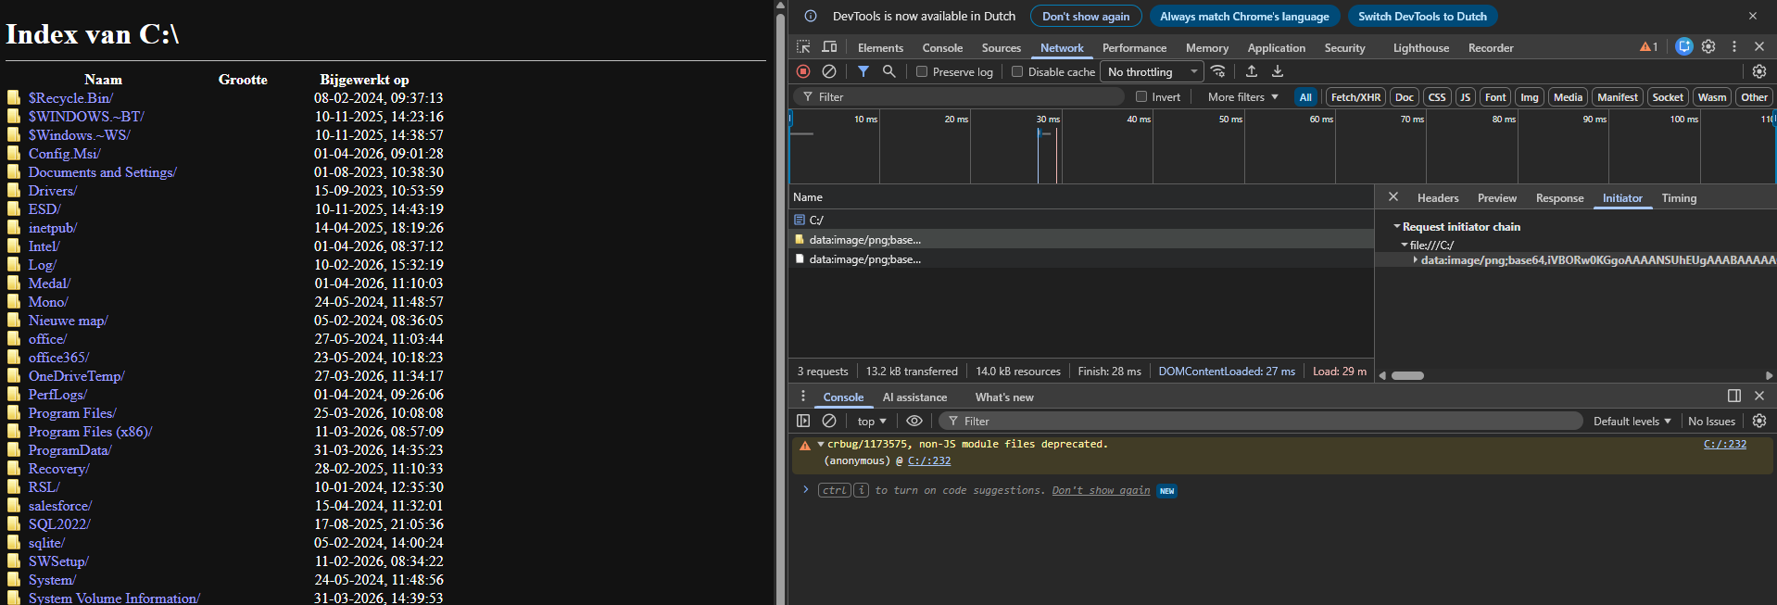
Dit leek al beter. Ik zie in het netwerktijdlijn geen foute bestanden.

